



Provincia di Livorno
Comune di Collesalvetti
Comune di Livorno
Comune di Rosignano M.mo
GIORNATA NAZIONALE DEI SENTIERI
XIII

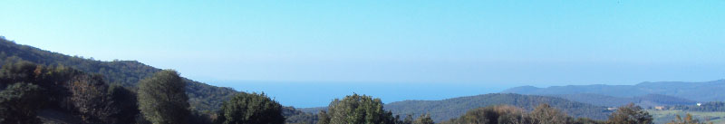


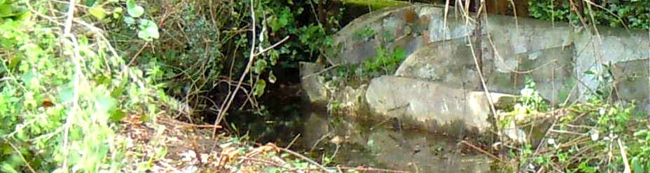
IN OCCASIONE DI:
CON IL PATROCINIO DI:
Domenica
26 Maggio 2013

Le Associazioni aderenti al
“Progetto Occhi sulle Colline”
e
operanti per il
“Protocollo d’intesa per la sentieristica delle Colline Livornesi”
festeggiano la
GIORNATA
DELLE
COLLINE LIVORNESI
TUTTI GLI INTERESSATI SONO INVITATI A PARTECIPARE

MATTINA (Presentazioni) (contatto 328 0717457)
Villa Pertusati-Rosignano M.mo
10.00 Saluti di apertura (Autorità)

10.00-10.20 Il Progetto Occhi sulle Colline
(presenta WWF Livorno)
10.20-10.40 Il Protocollo d’intesa per la sentieristica
(presenta INITINERE)
10.40-11.00 Il Progetto Open Street Map
(G.U.L.Li-Gruppo Utenti Linux Livorno)
11.00-11.20 La segnatura del Sentiero 00
(presenta Sezione CAI di Livorno)
11.20-11.40 I lavatoi ed altri “manufatti minori” del Gabbro e dintorni (presenta G.A.P.L.-Gruppo Archeologico Paleontologico Livorno)
11.40-12.00 Il Progetto INVOLEN e l’Acquedotto di Colognole
(presenta IBIMET - Istituto di Biometeorologia (CNR))

12.00-12.30 Discussione e conoscenza con nuove realtà interessate a collaborare

PAUSA PRANZO (contatto 339 2985488)
In prossimità dei Lavatoi del Gabbro (Fonte di Ricaldo)
13.00 Raduno presso il parcheggio al bivio tra la SP8 e la strada per il Campo Sportivo (in caso di ritardo seguire le frecce fino ai lavatoi) (SPOSTAMENTO CON MEZZI PROPRI E PRANZO AL SACCO)

POMERIGGIO (Intervento pratico) (contatto 339 2985488)
Lavatoi del Gabbro (Fonte di Ricaldo)
14.00-19.00 Pulizia pomeridiana dei Lavatoi del Gabbro (organizzazione e coordinamento IL MANDRIOLO)
(PORTARE GUANTI E ATTREZZI “DA GIARDINAGGIO” PER PULIZIA)
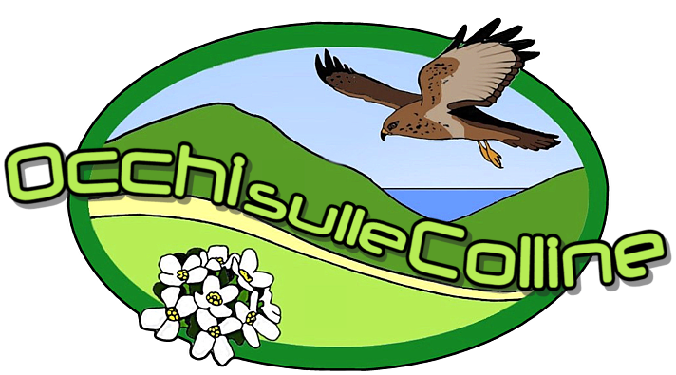

www.occhisullecolline.it
info@occhisullecolline.it


